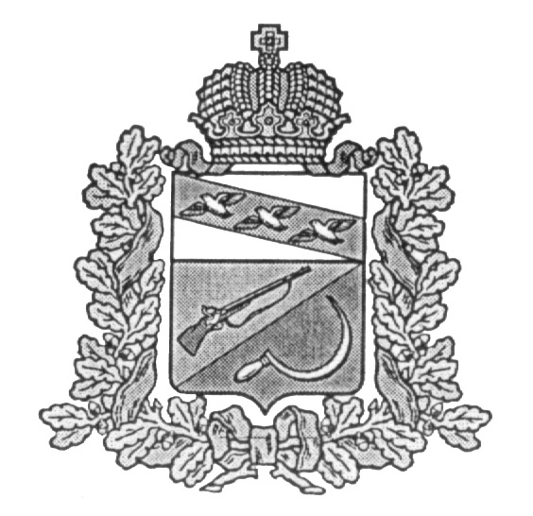

**АДМИНИСТРАЦИЯ**

**КРУТОВСКОГО СЕЛЬСОВЕТА**

ЩИГРОВСКОГО РАЙОНА КУРСКОЙ ОБЛАСТИ

**Р А С П О Р Я Ж Е Н И Е**

От « 20 » декабря 2021 г. № 26-р

Об утверждении графика дежурств Администрации Крутовского сельсовета

С 31.12.2021 по 10.01.2022 гг.

1.Утвердить прилагаемый график дежурств Администрации Крутовского сельсовета Щигровского района с 31.12.2021 по 10.01.2022года.

2.Распоряжение вступает в силу со дня его подписания.

Глава Крутовского сельсовета Н.Ю. Каменева